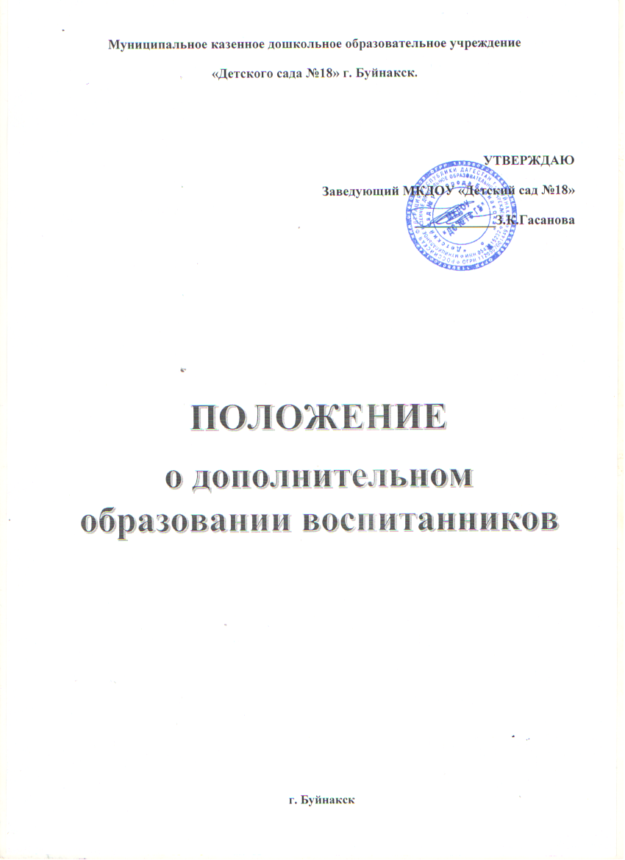

**ПОЛОЖЕНИЕ**

**о дополнительном образовании воспитанников**

**Муниципального казенного дошкольного образовательного учреждения детского сада №18 «Солнышко» (МКДОУ д/с №18 «Солнышко»)**

**1. Общие положения**

**1.1. Настоящее Положение определяет деятельность дополнительного образования (кружковой, студийной, секционной работы) в муниципальном казенном дошкольном образовательном учреждении Д /с №18 «Солнышко».**

**1.2. Настоящее Положение разработано в соответствии с:**

**законом «Об образовании в Российской Федерации» №273-Ф3 от 29.12.2012г.(ст.2, гл.10 ст.75),**

**Федеральным государственным образовательным стандартом дошкольного образования, утверждённый приказом Минобрнауки России от 17.10.2013г. №1155,**

**распоряжением Правительства Российской Федерации от 4 сентября 2014 г. N 1726-р, утверждающим Концепцию развития дополнительного образования детей (опубликовано10 сентября 2014 г.),**

**Письмом Министерства образования и науки Российской Федерации № 09-3564 от 14 декабря 2015 г. «Методические рекомендации по организации внеурочной деятельности и реализации дополнительных общеобразовательных программ»,**

**Приказом Минобрнауки России от 29.08.2013 N 1008  
"Об утверждении Порядка организации и осуществления образовательной деятельности по дополнительным общеобразовательным программам"  
(Зарегистрировано в Минюсте России 27.11.2013 N 30468),**

**СанПиН 2.4.1.3049-13 «Санитарно-эпидемиологические требования к устройству, содержанию и организации режима работы дошкольных образовательных организаций»,**

**Уставом ДОУ.**

**1.3. Кружок (студия, секция) – это неформальное, свободное объединение детей в группу для занятий, на основе их общего интереса, строящихся на дополнительном материале к задачам образовательной программы дошкольного образования ДОУ под руководством педагога.**

**1.4. Кружки (студии, секции) относятся к дополнительному образованию обучающихся ДОУ и являются составляющей единого образовательного пространства ДОУ.**

**Дополнительное образование создается для детей с целью приобретения обучающимися старшего дошкольного возраста дополнительных знаний, умений, навыков; развития творческих и других способностей, индивидуальных интересов и потребностей под руководством специалистов ДОУ.**

**1.5. Дополнительное образование в ДОУ может осуществляться по направлениям: физкультурное, познавательное, художественно - эстетическое, социально – коммуникативное.**

**1.6. Направления деятельности кружков (студий, секций), их количество может дополняться (изменяться) в соответствии с запросом детей и родителей (законных представителей) и на основании Устава ДОУ. Возможно привлечение учреждений дополнительного образования города для расширения образовательного пространства.**

**1.7. Положение действует до принятия нового.**

**2. Цель и задачи, функции дополнительного образования**

**2.1 Цель: создание условий для приобретения обучающимися старшего дошкольного возраста дополнительных знаний, умений, навыков; развития творческих и других способностей, индивидуальных интересов и потребностей под руководством специалистов ДОУ.**

**2.2. Основные воспитательные задачи дополнительного образования:**

**Развитие творческих способностей ребенка и формирование у него потребности в самореализации посредством творчества.**

**Формирование базовых основ культуры и начала ценностного отношения к общепринятым нормам культурной жизни общества.**

**Привитие основ формирования гражданской позиции у ребенка.**

**Развитие интеллектуальной и духовной стороны личности ребенка;**

**Осуществление профилактики и коррекции психического и физического здоровья детей.**

**2.3. Дополнительное образование в детском саду выполняет несколько функций:**

**образовательную – каждый воспитанник ДОУ имеет возможность удовлетворить (или развить) свои познавательные потребности, получить дополнительное развитие умений, навыков в интересующем его виде деятельности;**

**социально-адаптивную – занятия в кружках дополнительного образования позволяют воспитанникам получить социально значимый опыт деятельности и взаимодействия, испытать «ситуацию успеха», научиться само утверждаться;**

**коррекционно-развивающую – воспитательно-образовательный процесс, реализуемый на занятиях кружка (секции, студии) дополнительного образования, позволяет развивать интеллектуальные, творческие, физические способности каждого ребенка;**

**воспитательную – содержание и методика работы в кружках (секциях, студиях) дополнительного образования оказывает значительное влияние на развитие социально значимых качеств личности, формирование коммуникативных навыков, воспитание социальной ответственности, коллективизма, патриотизма.**

**2.4. Дополнительное образование в ДОУ направлено на решение различных целей личностного развития воспитанников:**

**Углубление и расширение базовых знаний, опережающее развитие ребенка или компенсирующие занятия (для детей с ОВЗ).**

**Ознакомление с областями знаний, выходящими за рамки ФГОС ДО (работа с одаренными детьми).**

**Ознакомление с областями знаний и умений, включающих развитие самопознания, саморегуляцию, саморазвитие, формирование навыков межличностных коммуникаций.**

**3. Организация дополнительного образования**

**3.1. Организация дополнительных образовательных услуг в дошкольной образовательной организации с обучающимися - неотъемлемый компонент социального заказа общества, а также результат последовательного решения федеральных и региональных задач в области образования.**

**3.2. Дополнительные образовательные услуги в ДОУ в форме кружковой (секционной, студийной) работы могут быть организованы с учѐтом норм СанПина, при соблюдении правил их организации, прописанных в Письме Министерства РФ от 01.01.2001 г. №28—02-484/16 «Требования к содержанию и оформлению образовательных программ дополнительного образования детей».**

**3.3. Кружок (студия, секция) организуется:**

**исходя из интересов и потребностей детей;**

**в соответствии с запросом родителей на образовательную услугу по определённому направлению;**

**проблемой, выявленной в процессе образовательно-воспитательной работы педагогами ДОУ;**

**при наличии специалистов, педагогов ДОУ, творчески и углублённо работающих по направлению кружка (секции, студии).**

**При этом педагогу следует обратить внимание на пожелания родителей, которые можно выявить через различные формы работы с ними: беседы, консультации, родительские собрания и пр.**

**3.4. Работа кружка (секции, студии) строится на материале, превышающем содержание федерального государственного образовательного стандарта дошкольного образования. Таким образом, кружковая работа в ДОУ относится к дополнительному образованию детей.**

**3.5. Алгоритм деятельности педагога по созданию кружка (секции, студии):**

**Изучение нормативно-правовой базы.**

**Выявление потребностей ДОУ, родителей (законных представителей), детей в дополнительных образовательных услугах.**

**Анализ результативности работы по усвоению детьми образовательной программы дошкольного образования.**

**Разработка (подбор) программы кружка (секции, студии):**

**Разработка плана кружка (секции, студии) на учебный год.**

**Утверждение программы, плана работы кружка (секции, студии) заведующей ДОУ.**

**Реализация плана работы кружка (секции, студии) на практике.**

**Анализ результативности работы кружка (секции, студии).**

**Защита результатов работы перед родительской и педагогической общественностью (уголки кружковой работы, выставки, участие в конкурсах, показах и т.д.).**

**3.6. Основанием для зачисления воспитанников в кружок (секцию, студию) дополнительного образования является:**

**-рекомендации специалиста (врача, педагога-психолога и т.д.) о целесообразности проведения дополнительной работы с ребёнком (при необходимости);**

**-заявление и согласие родителей (законных представителей);**

**- желание ребёнка.**

**3.7. Дополнительное образование в ДОУ осуществляется в течение всего учебного года воспитателями и специалистами ДОУ.**

**3.8. Дополнительное образование организовывается в соответствии с направлением деятельности кружка (секции, студии), на основании выбранной программы дополнительного образования, которая не должна дублировать образовательную программу ДОУ.**

**3.9. Дополнительное образование организовывается с детьми старшего дошкольного возраста (с 5-ти до8-ми лет) независимо от способностей и состояния здоровья.**

**3.10. Занятия кружка (секции, студии) проводятся в соответствии с образовательной программой дополнительного образования не менее 2-х раз в неделю, длительность занятий 20 – 30 минут в зависимости от возраста детей.**

**3.11. Дополнительное образование (занятия в кружках) в детском саду могут получить дети, как посещающие, так и не посещающие детский сад.**

**4. Права и обязанности**

**4.1. Руководитель кружка (секции, студии) обязан:**

**- Разрабатывать план работы кружка, вести документацию о работе кружка (табель посещаемости, материалы кружковой деятельности и т.д.);**

**- Предъявлять отчет о работе кружковой деятельности два раза в год заместителю заведующей по воспитательной и методической работе (январь, май);**

**- Взаимодействовать в ходе дополнительного образования с педагогами ДОУ и родителями обучающихся.**

**4.2. Руководитель кружка (секции, студии) дополнительного образования при организации (планировании) кружковой работы должен учитывать:**

**— интересы детей и добровольность выбора ими кружка, секций, студий;**

**— возрастные особенности детей, имеющийся у них опыт участия в такого рода занятиях;**

**— необходимость решения воспитательных и образовательных задач в единстве с образовательной программой детского сада;**

**— понимание игры как ведущего вида деятельности и выстраивание содержания дополнительного образования детей именно на ее основе;**

**— необходимость создания комфортной обстановки, в которой будет развиваться творческая личность;**

**— нормы нагрузки на ребенка.**

**4.3. Руководитель кружка (секции, студии) дополнительного образования имеет право вносить обоснованные коррективы и изменения в план работы кружка (секции, студии) после согласования с заместителем заведующей по воспитательной и методической работе ДОУ.**

**5. Документация**

**5.1. Положение о дополнительном образовании в ДОУ.**

**5.2. Приказ заведующей ДОУ об организации дополнительного образования в ДОУ в форме кружковой (секционной, студийной) работы.**

**5.3. Перспективный план работы кружка (секции, студии) с указанием цели, задач, содержания работы кружка (секции, студии), ожидаемого результата**

**5.4. Списочный состав кружка**

**5.5. Расписание занятий**

**5.6. Журнал посещаемости занятий детьми**

**5.7. Материалы контроля качества (результативностью) работы кружка (анализ кружковой работы, диагностические карты)**

**5.8. Методические материалы (консультации для педагогов и родителей, презентации, фотоматериалы, результаты участия в выставках, конкурсах детского творчества и т.п.).**

**5.9. Заявления и согласие родителей (законных представителей) обучающихся для зачисления в студию, кружок или секцию**

**5.10. Рекомендации специалиста (врача, педагога-психолога и т.д.) о целесообразности проведения дополнительной работы с ребёнком (при необходимости).**

**6. Контроль**

**6.1. Контроль за организацией и ведение дополнительного образования в ДОУ осуществляется администрацией ДОУ.**

**6.2. Анализ реализации планов кружков (секций, студий) дополнительного образования представляется руководителем кружка педагогической и родительской общественности (на итоговых педагогических часах, педсоветах, родительских собраниях; январь, май), заместителю заведующей по ВМР не позднее 20 мая текущего учебного года.**